令和３年度感染防止対策支援事業費補助金の交付手続について
１. 交付申請
・ 県あて申請書データ送付による。（エクセル形式によること。ＰＤＦ等の異なる ファイル形式の場合、再提出をお願いさせていただきます。）
・ 多機能型事業所は、該当サービス種別を複数選択して申請することが可能。
（それぞれのサービスについて定めの基準単価の合計額の範囲内での申請が可能。）
※ 対象となるサービスを営む施設・事業所及び補助基準単価
・ 療養介護・入所系：規模に応じ２～４万円
・ 生活介護：１万４千円
・ 通所系（生活介護を除く）・グループホーム・短期入所：７千円
・ 相談系：訪問系：３千円
※ 事業所・施設の所在地
愛知県内に所在する施設・事業所（政令指定都市・中核市（名古屋市、豊橋市、岡崎市、豊田市、一宮市）に所在の事業所も県あて申請すること。）

２．受付期間
令和４年１月１日（土曜日）から同年１月３１日（月曜日）まで

３．申請にあたって
本補助金は、申請において実績報告および請求を行うことによる精算払としています。
すなわち、例えば備品の購入等において購入手続きから支払完了までタイムラグが ある場合、申請時点で支払いを完了させていることが必要です。
なお、実績報告を伴うことから交付決定後の変更申請はできません。

４．補助対象となる経費
令和３年１０月１日から１２月３１日までに発生した補助対象経費※
※ 補助対象経費は、国実施要綱の別添３に掲げる２種（衛生用品及び備品）に限る。
・ 衛生用品：マスク、消毒液、ハンドソープ等
・ 備 品：パーテーション及びパルスオキシメーターに限る。

５．申請書の入手方法
県HPを参照。
〇 水色のセルにのみ必要情報を入力してください。（白の記載欄は入力した情報に基づいて自動表示されます。）
〇 印刷範囲外のグレー部分に適切に入力されているか「〇」「×」表示がされますので、作成の際に参考としてください。
６．申請書の作成・送付方法
（１）前頁「５」にてダウンロードしたデータ（Excel形式）に必要事項を入力。
（２）入力後（手書き不可）、作成したデータを県障害福祉課メールアドレスあて送付。 また、振込先口座の通帳写しを申請書とともに印刷される台紙に貼りつけ、郵送 にて送付すること。
書 類 | 送付方法・宛先 | 備 考
申請書  （様式４） | メール（必ずエクセル形式による。）  jigyoshoshido@pref.aichi.lg.jp | メール題名および申請書ファイル名を「（法人名）感染防止対策補助金」とする こと。
振込先  通帳写し | 〒460-8501 名古屋市中区三の丸三丁目１番２号  県障害福祉課事業所指導グループ宛 | 封筒に「感染防止対策補助金関係」と朱書すること。  必ず申請書とともに印刷される台紙に 通帳写しを貼りつけ送付すること。
【交付申請のイメージ】
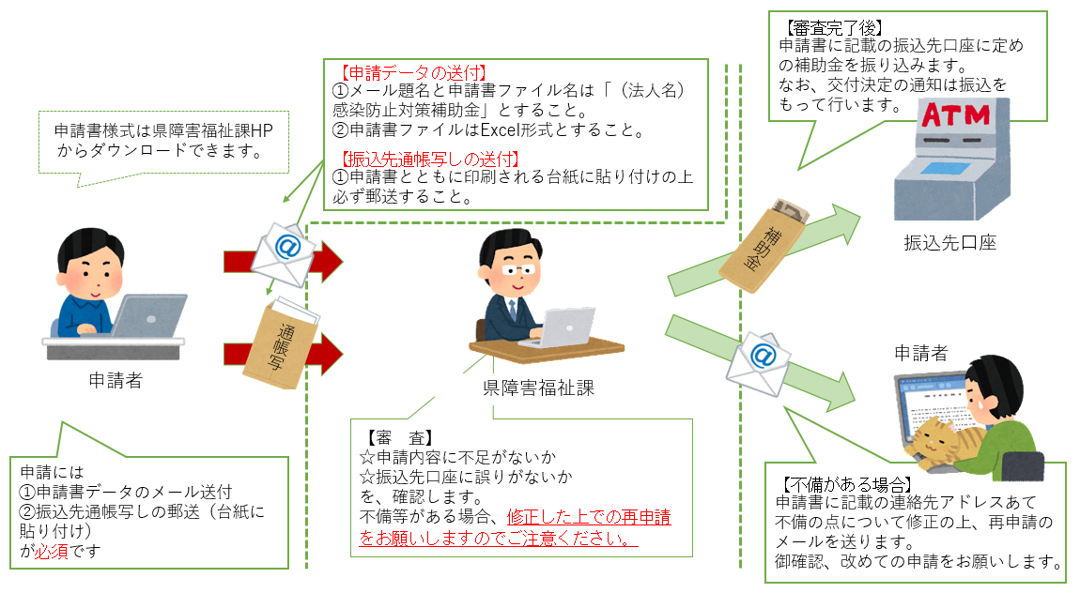

７．交付決定及び支払い
申請書内容を、県が確認※の上、交付決定します。（※不備等による再申請があり得る。）
内容審査の上、申請が適正に行われたと判断ののち、交付申請書に記載の支払先口座宛て振込みをします。
なお、交付決定にあたっての通知は、支払先口座あて振込みをもって行います。
８．証拠書類の保管
助成金等に係る収入及び支出内容に関する証拠書類は、交付決定日の属する年度の 終了後５年間保管すること。
ただし、事業により取得し、又は効用の増加した価格が単価30 万円以上の財産がある場合は、交付要綱の定めるところにより、補助事業実施期間後であっても、財産処分制限期間においては、助成金等の交付の目的に反する使用、転用、譲渡、交換、貸付や、担保に供する処分、廃棄等をすることはできないことに留意すること。
県監査指導室による実地指導等の際、証拠書類の原本が確認できない場合は、補助金の返還等の指導がされる場合があるため、不備のないよう証拠書類を保管すること。

９．その他
交付申請後または交付決定前に施設・事業所を廃止した場合、助成を受けることは できません。

10．申請書作成のイメージ
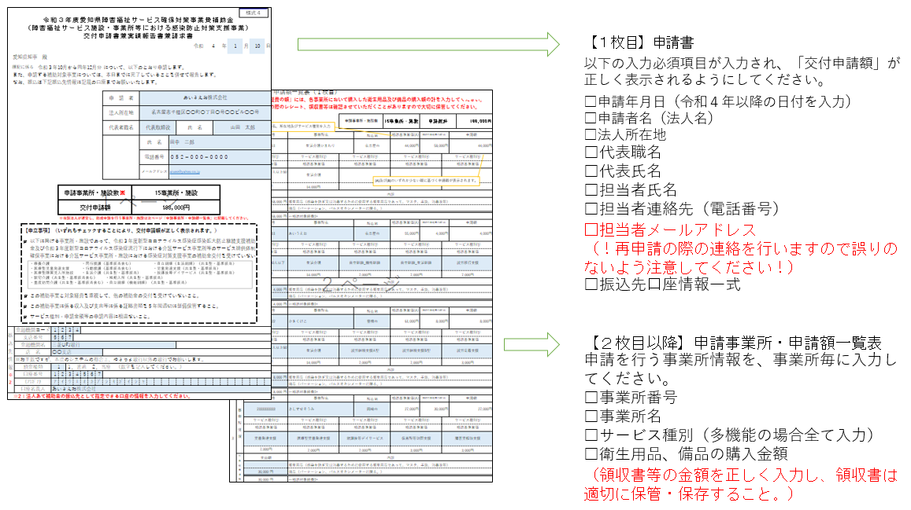

郵 送
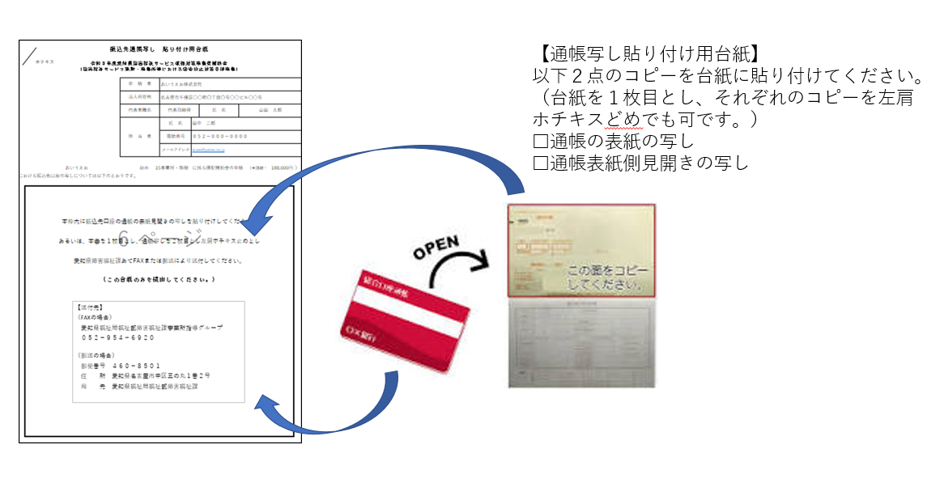
メール

